2. Разработка баз данных в СУБД Mysql

2.1. Построение ER-модели
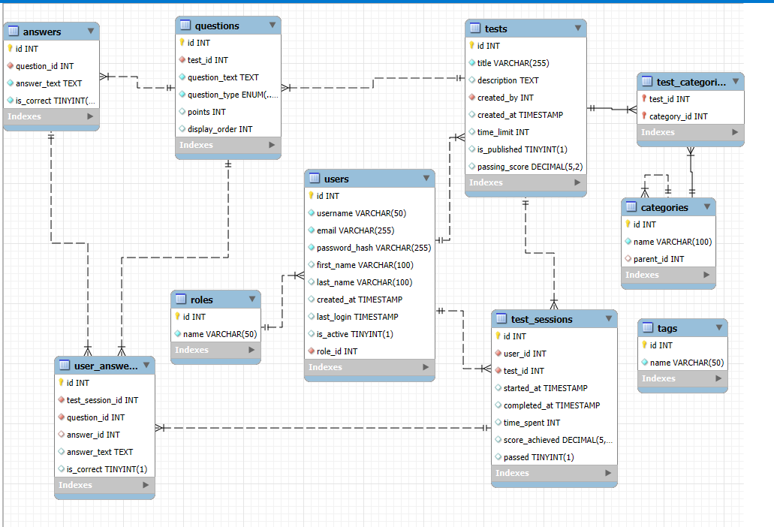
Рис. 1 «ER-Модель»

Таблица 1. Схема отношений roles (Роли)
Содержание поля | Имя поля | Тип, длина | Примечание
Идентификатор роли | R_ID | N(4) | первичный ключ
Название роли | R_NAME | V(50) | уникальный

Таблица 2. Схема отношений users (Пользователи)
Содержание поля | Имя поля | Тип, длина | Примечание
Идентификатор пользователя | U_ID | N(4) | первичный ключ
Логин | U_USERNAME | V(50) | уникальный
Электронная почта | U_EMAIL | V(255) | уникальный
Хэш пароля | U_PASSWORD | V(255)
Имя | U_FIRSTNAME | V(100)
Фамилия | U_LASTNAME | V(100)
Дата создания | U_CREATED | D
Последний вход | U_LASTLOGIN | D
Активен | U_ACTIVE | L
Идентификатор роли | U_ROLEID | N(4) | внешний ключ (к Roles)

Таблица 3. Схема отношений tests (Тесты)
Содержание поля | Имя поля | Тип, длина | Примечание
Идентификатор теста | T_ID | N(4) | первичный ключ
Название теста | T_TITLE | V(255)
Описание теста | T_DESC | T
Создатель | T_CREATOR | N(4) | внешний ключ (к Users)
Дата создания | T_CREATED | D
Лимит времени | T_TIMELIMIT | N(4) | в минутах
Опубликован | T_PUBLISHED | L
Проходной балл | T_PASSSCORE | N(5,2)

Таблица 4. Схема отношений categories (Категории)
Содержание поля | Имя поля | Тип, длина | Примечание
Идентификатор категории | C_ID | N(4) | первичный ключ
Название категории | C_NAME | V(100) | уникальный
Родительская категория | C_PARENTID | N(4) | внешний ключ (к Categories)

Таблица 5. Схема отношений questions (Вопросы)
Содержание поля | Имя поля | Тип, длина | Примечание
Идентификатор вопроса | Q_ID | N(4) | первичный ключ
Идентификатор теста | Q_TESTID | N(4) | внешний ключ (к Tests)
Текст вопроса | Q_TEXT | T
Тип вопроса | Q_TYPE | V(20) | single/multiple/text
Баллы | Q_POINTS | N(3)
Порядок отображения | Q_ORDER | N(3)

Таблица 6. Схема отношений answers (Ответы)
Содержание поля | Имя поля | Тип, длина | Примечание
Идентификатор ответа | A_ID | N(4) | первичный ключ
Идентификатор вопроса | A_QUESTIONID | N(4) | внешний ключ (к Questions)
Текст ответа | A_TEXT | T
Правильный ответ | A_CORRECT | L

Таблица 7. Схема отношений test_sessions (Сессии тестирования)
Содержание поля | Имя поля | Тип, длина | Примечание
Идентификатор сессии | S_ID | N(4) | первичный ключ
Идентификатор пользователя | S_USERID | N(4) | внешний ключ (к Users)
Идентификатор теста | S_TESTID | N(4) | внешний ключ (к Tests)
Время начала | S_STARTED | D
Время завершения | S_COMPLETED | D
Затраченное время | S_TIMESPENT | N(6) | в секундах
Набранный балл | S_SCORE | N(5,2)
Прошел тест | S_PASSED | L

Таблица 8. Схема отношений user_answers (Ответы пользователей)
Содержание поля | Имя поля | Тип, длина | Примечание
Идентификатор ответа | UA_ID | N(4) | первичный ключ
Идентификатор сессии | UA_SESSIONID | N(4) | внешний ключ (к Test_Sessions)
Идентификатор вопроса | UA_QUESTIONID | N(4) | внешний ключ (к Questions)
Идентификатор ответа | UA_ANSWERID | N(4) | внешний ключ (к Answers)
Текстовый ответ | UA_ANSWERTEXT | T
Правильность ответа | UA_CORRECT | L

Таблица 9. Схема отношений tags (Теги)
Содержание поля | Имя поля | Тип, длина | Примечание
Идентификатор тега | TG_ID | N(4) | первичный ключ
Название тега | TG_NAME | V(50) | уникальный

Таблица 10. Схема отношений test_categories (Категории тестов)
Содержание поля | Имя поля | Тип, длина | Примечание
Идентификатор теста | TC_TESTID | N(4) | внешний ключ (к Tests)
Идентификатор категории | TC_CATEGORYID | N(4) | внешний ключ (к Categories)

2.2. Определение дополнительных ограничений целостности.
- Таблица roles, атрибут r_name должен быть одним из: 'Начальное', 'Среднее', 'Средне-специальное', 'Высшее'.
- Таблица USERS, атрибут U_ROLEID должен быть одним из: 'Консультант', 'Исполнитель'
- Таблица TESTS, атрибут T_PASSSCORE должен быть между 0 и 100
- Таблица TESTS, атрибут T_TIMELIMIT должен быть больше 0
- Таблица QUESTIONS, атрибут Q_POINTS должен быть больше 0
- Таблица ANSWERS, атрибут A_CORRECT должен быть одним из: 0, 1
- Таблица TEST_SESSIONS, атрибут S_SCORE должен быть между 0 и 100

2.3. Описание групп пользователей и прав доступа
Таблица 11. Описание групп пользователей и прав доступа
Таблицы | Группы пользователей (роли)
Таблицы | Администраторы | Преподаватели | Студенты | Модераторы
ROLES | SIUD | S | - | S
USERS | SIUD | S | S | SU
TESTS | SIUD | SIUD | S | SIUD
CATEGORIES | SIUD | S | S | SIUD
QUESTIONS | SIUD | SIUD | S | SIUD
ANSWERS | SIUD | SIUD | S | SIUD
TEST_SESSIONS | SIUD | S | SIU | S
USER_ANSWERS | SIUD | S | SIU | S
TAGS | SIUD | SIUD | S | SIUD
TEST_CATEGORIES | SIUD | SIUD | S | SIUD

2.4 Заполнение базы данных
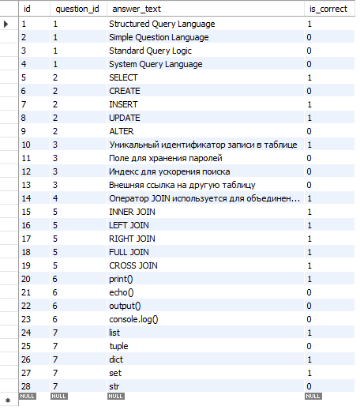
Рис.2 «Таблица answers»

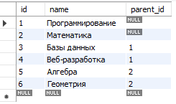
Рис.3 «Таблица categories»

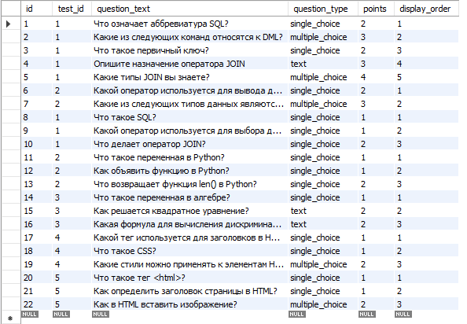
Рис.4 «Таблица questions»

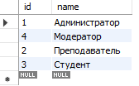
Рис.5 «Таблица roles»

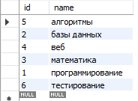
Рис.6 «Таблица tags»
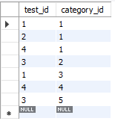
Рис.7 «Таблица test_categories»

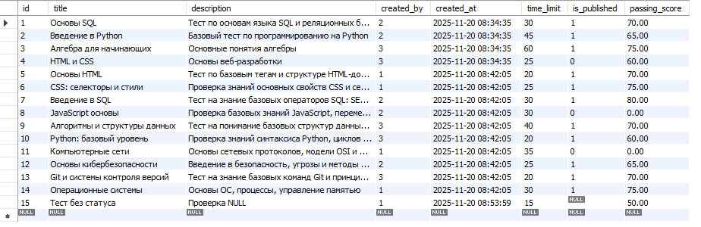
Рис.8 «Таблица test_sessions»

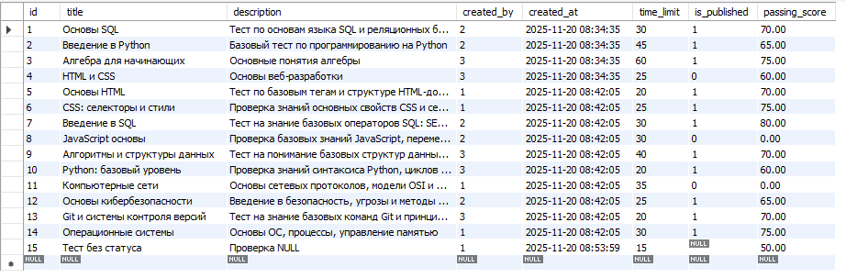
Рис.9 «Таблица tests»

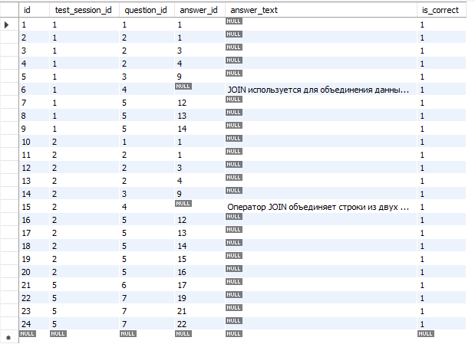
Рис.10 «Таблица user_answers»
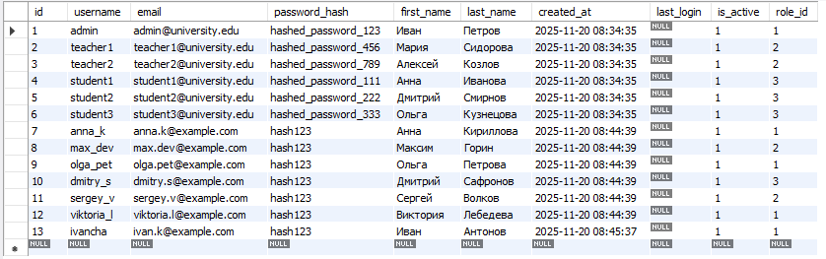
Рис.11 «Таблица users»

2.5. Написание запросов по работе с данными

2.5.1. Выборка и выборка с условие
Вам необходимо написать запросы к таблицам БД демонстрируя работу с операторами: distinct, in, limit, like, order by, between, is, is null
1) distinct
Выводит уникальные question_type из таблицы questions.
SELECT DISTINCT question_type
FROM questions;
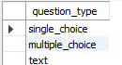
Рис. 12 «Результат выполнения запроса с distinct»
2) in
Выводит username, first_name, last_name пользователей с ролями «Преподаватель» или «Модератор».
SELECT username, first_name, last_name
FROM users
WHERE role_id IN (
SELECT id FROM roles WHERE name IN ('Преподаватель', 'Модератор')
);
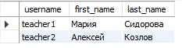
Рис. 13 «Результат выполнения запроса с in»

3) limit
Запрос для получения первых 10 тестов.
SELECT id, title, created_at
FROM tests
LIMIT 10;
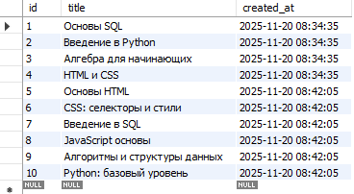
Рис. 14 «Результат выполнения запроса с limit»

4) like
Запрос для поиска пользователей, чьи имена начинаются с "Иван".
SELECT username, first_name, last_name
FROM users
WHERE first_name LIKE 'Иван%';
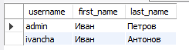
Рис. 15 «Результат выполнения запроса с like»
5) order by
Запрос для выборки тестов, отсортированных по времени ограничения (time_limit), от меньшего к большему.
SELECT id, title, time_limit
FROM tests
ORDER BY time_limit ASC;
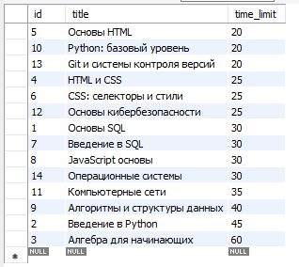
Рис. 16 «Результат выполнения запроса с order by»
6) between
Запрос для выборки всех сессий тестирования, где время потрачено пользователем на тест в пределах от 1000 до 2000.
SELECT *
FROM test_sessions
WHERE time_spent BETWEEN 1000 AND 2000;
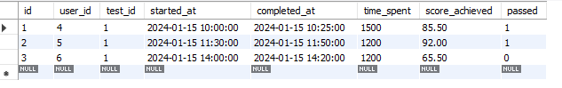
Рис. 17 «Результат выполнения запроса с between»

7) IS
Запрос для выбора всех пользователей, у которых поле last_login равно NULL (то есть пользователи, которые не входили в систему).
SELECT id, username, last_login
FROM users
WHERE last_login IS NULL;
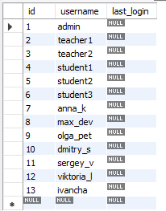
Рис. 18 «Результат выполнения запроса с IS»

8) IS NULL
Запрос для поиска всех тестов, которые еще не были опубликованы (где is_published равно NULL).
SELECT id, title, is_published
FROM tests
WHERE is_published IS NULL;
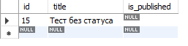
Рис. 19 «Результат выполнения запроса с IS NULL»

2.5.2. Агрегатные функции
Вам необходимо написать запросы к таблицам БД демонстрируя работу функций: avg, count, sum
1) count
Сколько всего тестов.
SELECT COUNT(*) AS total_tests
FROM tests;
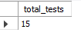
Рис. 20 «Результат выполнения запроса с count»
2)avg
Средний результат прохождения тестов.
SELECT test_id, AVG(score_achieved) AS avg_score
FROM test_sessions
GROUP BY test_id;
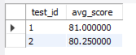
Рис. 21 «Результат выполнения запроса с avg»
3) sum
Суммарное время прохождения всех тестов одним пользователем.
SELECT user_id, SUM(time_spent) AS total_time_spent
FROM test_sessions
GROUP BY user_id;
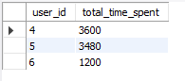
Рис. 22 «Результат выполнения запроса с sum»
2.5.3. Группировка
Напишите пример запроса с применением группировки GROUP BY
Напишите пример запроса с применением группировки GROUP BY с использованием условия HAVING

1) GROUP BY
Группирует строки по test_id и считает количество вопросов для каждого теста.
SELECT test_id, COUNT(*) AS total_questions
FROM questions
GROUP BY test_id;
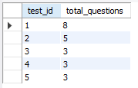
Рис. 23 «Результат выполнения запроса с group by»

2) GROUP BY + HAVING
Выбираются только те тесты, в которых количество вопросов превышает 3.
SELECT test_id, COUNT(*) AS total_questions
FROM questions
GROUP BY test_id
HAVING COUNT(*) > 3;

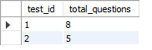
Рис. 24 «Результат выполнения запроса с group by + having»

2.5.4. Подзапросы
Напишите три пример использования подзапросов
1) Выбрать всех пользователей, которые создали хотя бы один тест.
SELECT *
FROM users
WHERE id IN (SELECT created_by FROM tests);

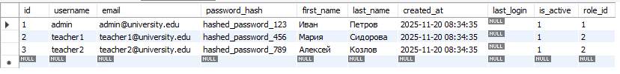
Рис. 25 «Результат выполнения запроса c подзапросом (1)»
2) Показать тесты вместе с количеством вопросов в каждом.
SELECT
t.id,
t.title,
(SELECT COUNT(*)
FROM questions q
WHERE q.test_id = t.id) AS total_questions
FROM tests t;
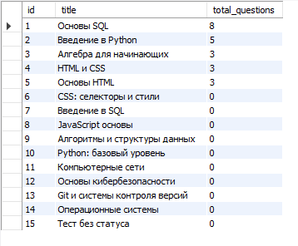
Рис. 26 «Результат выполнения запроса c подзапросом (2)»

3) Показать тесты, в которых количество вопросов больше 3.
SELECT *
FROM (
SELECT test_id, COUNT(*) AS total_questions
FROM questions
GROUP BY test_id
) AS q
WHERE total_questions > 3;

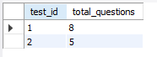
Рис. 27 «Результат выполнения запроса c подзапросом (3)»

2.5.5. Соединение таблиц
- Напишите запрос с внутренним соединением таблиц (Inner Join)
Выбрать список всех тестов вместе с именем пользователя, который создал тест.
SELECT t.id AS test_id, t.title AS test_title, u.username AS author
FROM tests t
INNER JOIN users u ON t.created_by = u.id;

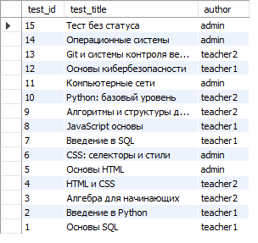
Рис. 28 «Результат выполнения с inner join»

- Напишите запрос с внешним соединением таблиц (Left | Right Join)
Выбрать все тесты и их вопросы, включая тесты, у которых ещё нет вопросов.
SELECT t.id AS test_id, t.title AS test_title, q.id AS question_id, q.question_text
FROM tests t
LEFT JOIN questions q ON t.id = q.test_id;

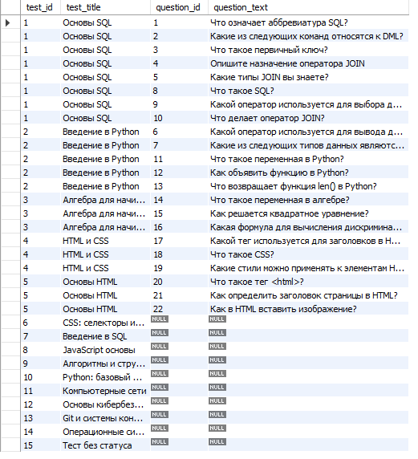
Рис. 29 «Результат выполнения с left join»

- Напишите запрос объединения таблиц (Union)
Выбрать все уникальные имена пользователей и все уникальные имена тестов в один столбец.
SELECT username AS name_or_title
FROM users
UNION
SELECT title AS name_or_title
FROM tests;

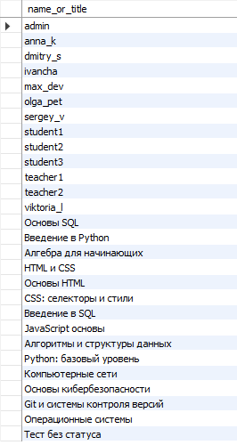
Рис. 30 «Результат выполнения запроса UNION»

2.5.6. Запросы на добавление, удаление, изменение данных
- Запрос на добавление
INSERT INTO users (username, email, password_hash, first_name, last_name, role_id)
VALUES ('alex_m', 'alex.m@example.com', 'hash123', 'Алексей', 'Морозов', 2);

Рис. 31 «Результат выполнения запроса на добавление данных»

- Запрос на удаление
DELETE FROM tests
WHERE id = 10;

Рис. 32 «Результат выполнения запроса на удаление данных»

- Запрос на изменение
UPDATE users
SET email = 'new_email5@example.com'
WHERE id = 5;

Рис. 33 «Результат выполнения запроса на изменение данных»

2.5.7. Встроенные функции
- Напишите запрос с использованием условия CASE
Выводит название теста и его статус (Опубликован/Неопубликован)
SELECT id, title,
CASE
WHEN is_published = 1 THEN 'Опубликован'
ELSE 'Не опубликован'
END AS status
FROM tests;

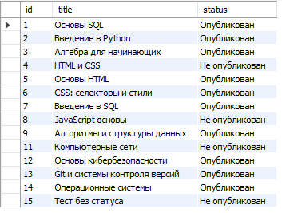
Рис. 34 «Результат выполнения запроса с CASE»

- Напишите запрос с использованием условия IF
Показать, прошёл ли пользователь тест (на основе поля passed).
SELECT user_id, test_id, score_achieved,
IF(passed = 1, 'Пройден', 'Не пройден') AS result
FROM test_sessions;

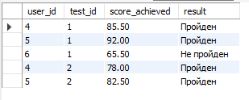
Рис. 35 «Результат выполнения запроса с IF»

3. Работа со встроенными объектами СУБД MySQL

3.1. Работа с хранимыми процедурами
Создайте 5 процедур. Среди которых должны быть процедура: с входными и выходными параметрами, процедура только с входными параметрами, процедура без параметров. Так же процедуры не должны включать в себя запросы, разработанные ранее.
1) Выводит всех активных пользователей.
REATE DEFINER=`root`@`localhost` PROCEDURE `GetActiveUsers`()
BEGIN
SELECT id, username, email
FROM users
WHERE is_active = 1;
END

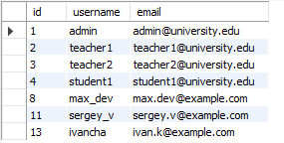
Рис. 36 «Результат выполнения процедуры (1)»

2) Выводит все тесты, созданные конкретным пользователем.
CREATE DEFINER=`root`@`localhost` PROCEDURE `GetTestsByUser`(IN userId INT)
BEGIN
SELECT id, title, description
FROM tests
WHERE created_by = userId;
END
call shumovv_db.GetTestsByUser(2);

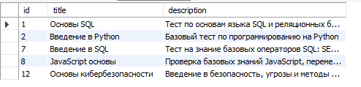
Рис. 37 «Результат выполнения процедуры (2)»

3) Подсчитывает количество тестов у пользователя и возвращает результат.
CREATE DEFINER=`root`@`localhost` PROCEDURE `CountTestsByUser`(IN userId INT, OUT testCount INT)
BEGIN
SELECT COUNT(*) INTO testCount
FROM tests
WHERE created_by = userId;
END
CALL CountTestsByUser(1, @total);
SELECT @total;
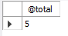
Рис. 38 «Результат выполнения процедуры (3)»

4) Обновляет статус активности пользователя.
CREATE DEFINER=`root`@`localhost` PROCEDURE `SetUserActiveStatus`(IN userId INT, IN status BOOLEAN)
BEGIN
UPDATE users
SET is_active = status
WHERE id = userId;
END

Рис. 39 «Результат выполнения процедуры (4)»

5) Выводит список всех ролей и количество пользователей в каждой роли.
CREATE DEFINER=`root`@`localhost` PROCEDURE `GetRolesWithUserCount`()
BEGIN
SELECT r.id AS role_id, r.name AS role_name, COUNT(u.id) AS user_count
FROM roles r
LEFT JOIN users u ON r.id = u.role_id
GROUP BY r.id, r.name;
END

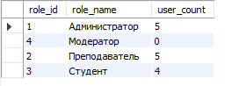
Рис. 40 «Результат выполнения процедуры (5)»

3.2. Работа с хранимыми функциями
Создайте 5 функций. Среди которых должны быть функции: с входными и выходными параметрами, процедура только с входными параметрами, процедура без параметров. Так же функции не должны включать в себя запросы, разработанные ранее.

3.3. Представления
Создайте минимум 5 представлений. Созданное представление нужно использовать в запросе на выборку.

3.4. Триггеры
Для таблиц создайте набор триггеров, которые решают реальную задачу по обработки транзакций вашей БД. Минимум 5 триггеров должно быть создано. Можно дополнить БД необходимыми таблицами.
3.5. Индексы
Опишите что такое индекс. Покажите пример на основе вашей БД по работе с индексами.
4. Работа с пользователями и исключениями
4.1. Пользователи и их права
Создайте двух любых пользователей и присвойте им роли, описанные в п.2.3. Продемонстрируйте работу созданных пользователей с БД.

Исключения
- Напишите процедуру «1_create_table_<имя вашей таблицы>», которая создает таблицу «таблица из вашей БД», обработав ошибку номер 1050 (таблица уже существует)
- Напишите процедуру “ 2_found_table <имя вашей таблицы>, <имя вашего столбца>», ”, которая выбирает данные из указанной таблицы. Если такой нет, то выводится сообщение об ошибке 1146 (Неизвестная таблица)
- Напишите процедуру «3_select_column_<имя вашей таблицы>», которая выводит данные указанного столбца таблицы «имя вашей таблицы», а в случае если такого столбца нет, выводит ошибку. (код ошибки 1054)
- Напишите процедуру «4_create_BD_<имя вашей БД>», Которая добавляет базу данных, а если такая уже имеется, выводит сообщение(код ошибки 1007)
- Напишите процедуру «5_Drop_BD <имя вашей БД>», которая удаляет БД «имя вашей БД», а в случае, если такого БД нет, выводит ошибку. (код ошибки 1008)

Важно!
* каждый пункт должен включать кратное описание его тематики. Например, раздел с представлениями даёт определение представления. Раздел с примерами агрегатных функций – определение агрегатных функций и т.д.

